**Лабораторная работа №7**

**Определение дирекционных углов линий**

Буссоль - высокоточный компас.

**Порядок работы.**

1. Устанавливаем буссоль на теодолит 2Т30.
2. Приводим теодолит в рабочее положение.
3. С помощью буссоли ориентируем теодолит по северному направлению магнитного

меридиана, для этого совмещаем ноль лимба и алидады и ориентируем их по северному направлению магнитного меридиана, который указывает синяя стрелка буссоли.

Закрепляем лимб, и визируя в нужном направлении на вешку берем показания Ам

магнитного, ориентируемой линии. Зная сближение меридианов и магнитное склонение, находим дирекционные углы.

Ам =

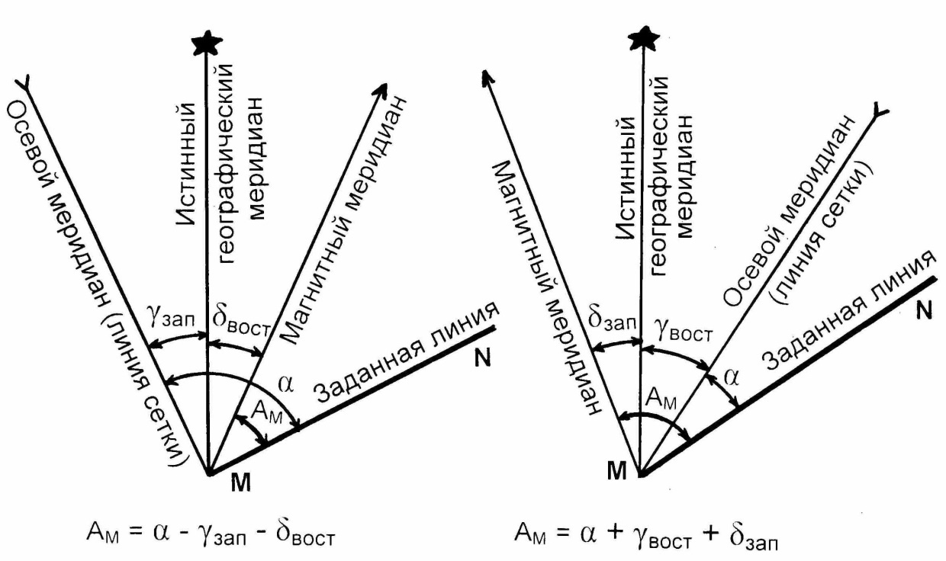

1. По калькулятору магнитного склонения определяем склонение магнитной стрелки

δ =

**Координаты** **Рязани** широта: **54.6269** северной широты долгота: **39.6916** восточной долготы.

1. Для определения сближения меридианов по формуле используются геодезические координаты:

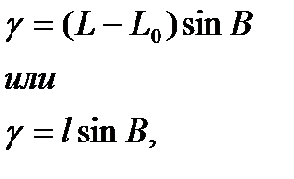

где L - долгота заданной точки;

Lo - долгота осевого меридиана зоны, в которой находится заданная точка;

В - широта заданной точки;

l = (L — Lo) - разность долгот.

Знак сближения меридианов зависит от знака разности долгот L — Lo.

Долгота осевого меридиана зоны определяется по формуле:

*Lo = 6°N — 3°,*

где *N* - номер координатной зоны, в которой находится заданная точка. Номер координатной зоны определяется по формуле:

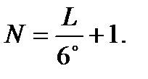

Единица к частному прибавляется при наличии остатка.

1. Измеряем обратный магнитный азимут линии.